大數法則&中央極限證明

蔡佳宏

2018年2月4日

## 大數法則

# 母體為常態分佈

母體為常態分佈，圖為樣本平均數的分布情形，隨著取樣n的增加，樣本平均變異數縮小，最終成為一個常數。

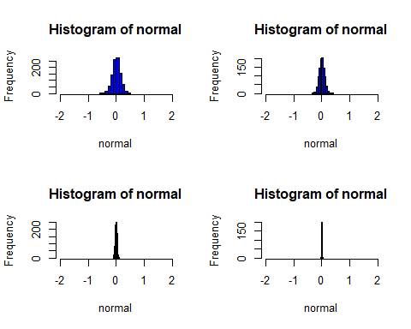

# 母體為指數分配

母體為指數分配，圖為樣本平均數的分布情形，隨著取樣n的增加，樣本平均變異數縮小，最終成為一個常數。 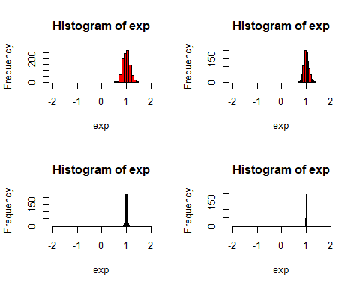

## 中央極限定理

# 圖示逼近

母體分布為指數分布，為紅色。隨著n的增加，指數函數所產生的樣本平均數將逼近常態分佈。 下圖的n依序為 (10,50,100,1000)

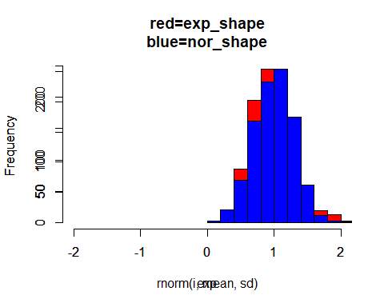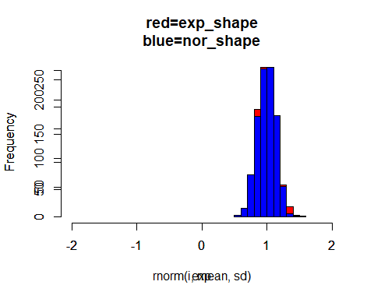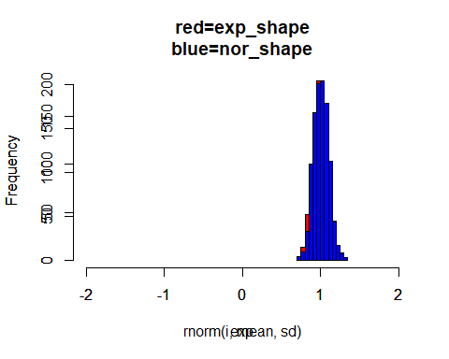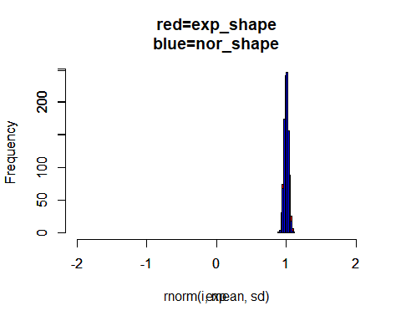

# 中央極限定理以數學證明

# 母題為常態分佈

在不變的區間下，樣本平均數的分布，會以根號n的速度收斂

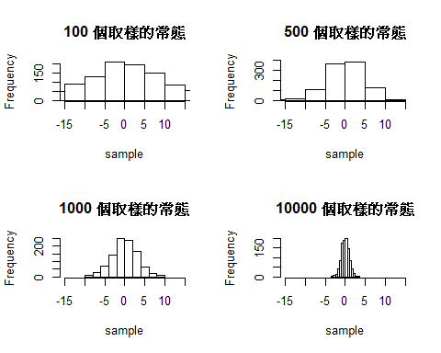

# 母體為指數分布

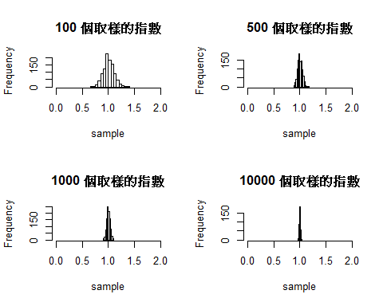

# 假設樣本平均是以根號n收斂，在將其乘上根號n則n就無法影響樣本平均之分佈

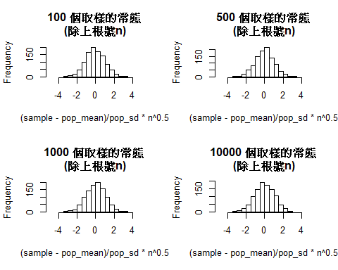

# 試驗若母體為指數是否有相同性質

